Previsão de Preços de Veículos – Base FIPE Janeiro de 2026

1. Objetivo
O presente projeto tem como objetivo aplicar conceitos de Machine Learning para previsão de preços de veículos, abrangendo todas as etapas, desde o pré-processamento dos dados, treinamento de modelos até a implementação em ambiente de produção.
Utiliziei a base de dados da FIPE referente ao mês de janeiro de 2026, para as segintes marcas: Audi, BYD, GM (Chevrolet), Citroën, Fiat, Ford, Honda, Hyundai, IVECO, JAC, Jeep, Kia Motors, Mercedes-Benz, Mitsubishi, Nissan, Peugeot, Renault, Toyota, Volkswagen, Troller e Volvo.
O projeto permite analisar padrões de preços, identificar fatores determinantes e construir modelos preditivos capazes de estimar valores de veículos com base em suas características, como fabricante, modelo, ano, versão, combustível e categoria.

2. Tecnologias Utilizadas
Para garantir a robustez e escalabilidade do projeto, foram empregadas as seguintes tecnologias:
- Python – Linguagem principal para análise de dados e desenvolvimento de modelos de Machine Learning.
- Pandas e NumPy – Manipulação, limpeza e transformação de dados.
- Scikit-learn – Modelos de regressão, validação cruzada, pré-processamento e métricas de avaliação.
- Matplotlib – Visualização de dados, gráficos de dispersão e análises exploratórias.
- MLflow – Gerenciamento de experimentos, versionamento de modelos e monitoramento de métricas.
- Docker e Docker Compose – Empacotamento do projeto e orquestração de containers para ambiente de produção.
- PostgreSQL – Armazenamento estruturado de dados e resultados de experimentos.
- MinIO – Armazenamento de artifacts e modelos treinados em ambiente local ou cloud.
- Modelos Escolhidos: Árvore de decisão, random florest, SVM , Rede neural, Regressão Linear múltipla, lasso, ridge e elastic-net
- Votação: Explorarção de votting regressor

3. Etapas do Projeto
- Coleta e Pré-processamento de Dados
  - Extração da base FIPE de janeiro de 2026.
  - Limpeza e padronização de colunas.
  - Transformação de variáveis categóricas em variáveis numéricas (one-hot encoding).
- Análise Exploratória de Dados (EDA)
  - Identificação de outliers e padrões de preços por fabricante, modelo e categoria.
  - Correlação entre características do veículo e preço.
- Treinamento de Modelos Preditivos
    - Árvore de decisão, random florest, SVM , Rede neural, Regressão Linear múltipla, lasso, ridge e elastic-net
  - Otimização de hiperparâmetros via Grid Search.
- Validação e Avaliação
  - Métricas: MAE, RMSE e R².
  - Comparação de desempenho entre modelos e escolha do melhor modelo para produção, usando testes estátisticos.
- Implementação em Produção
  - Containerização com Docker e Docker Compose.
  - Armazenamento de modelos e resultados com MLflow e MinIO.
  - API de previsão para consulta de preços baseada nas características do veículo.

4. Resultados e Discussão

4.1 Análise Exploratória de Dados (EDA)
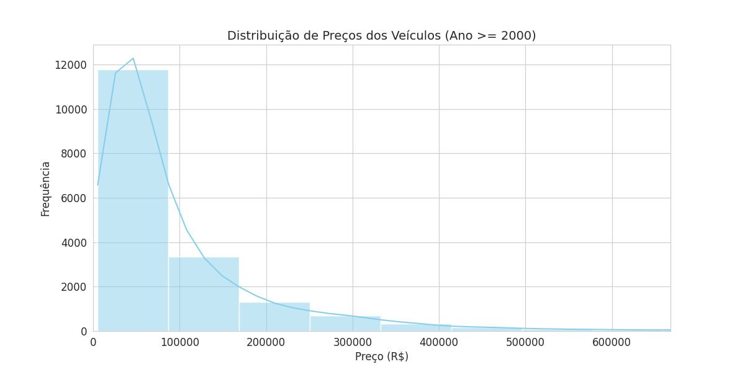
A figura acima mostra a distribuição de preços do carro. Ela mosta que a grande maioria de carros, variam de R$30 mil a R$ 150 mil, indicqando carros populares, puxando a calda mais a equerda, para regressores lineares, podem ter dificuldade com essa assimétria.

4.2 – Análise overfiting – underfiting
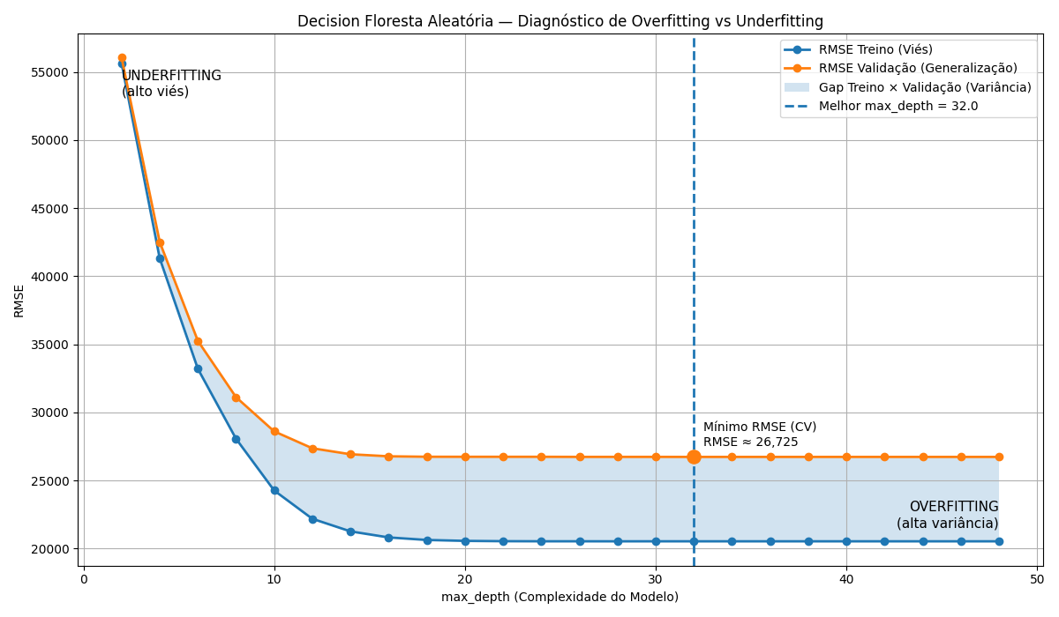

A figura acima mostra o desempenho overfiting e underfiting, com base nas diferenças do rmse treino e teste, o modelo consegue generalizar para os dados novos.

4.3 Desempenho dos Modelos Preditivos
A tabela abaixo mostra os melhores resultados após ser submetidos ao turing de parâmetros
Modelo | MAE (R$) | RMSE (R$) | R²
Regressão Linear | 1856916601.7858014 | 43091.9551863895 | 0.7477893302671115
Lasso | 29395.84487412495 | 43092.743685784146 | 0.747780100248237
Ridge | 29402.119280028157 | 43093.59636237069 | 0.7477701187937043
Elastic-Net | 29710.25776066777 | 43301.69767154204 | 0.7453281733571075
Árvore de Decisão | 14259.9215424775 | 28439.905745708817 | 0.8901430944089287
Random Forest | 13267.830727912533 | 25994.69530056845 | 0.9082215923002193
SVM | 29990.366681975058 | 61941.66917404096 | 0.4788810513960484
Rede Neural | 14920.084578376993 | 27964.74168565859 | 0.8937833303207321

Observações importantes:
- Modelos baseados em ensembles (Random Forest, Rede Neural ) apresentaram melhor desempenho, capturando a variabilidade de preços em diferentes categorias e fabricantes.
- Modelos lineares (Regressão Linear, Lasso, Ridge, Elastic-Net) mostraram limitações ao lidar com não-linearidades e interações complexas presentes nos dados, mas serviram como baseline confiável.
4.4 – Análise da importancias dos atributos

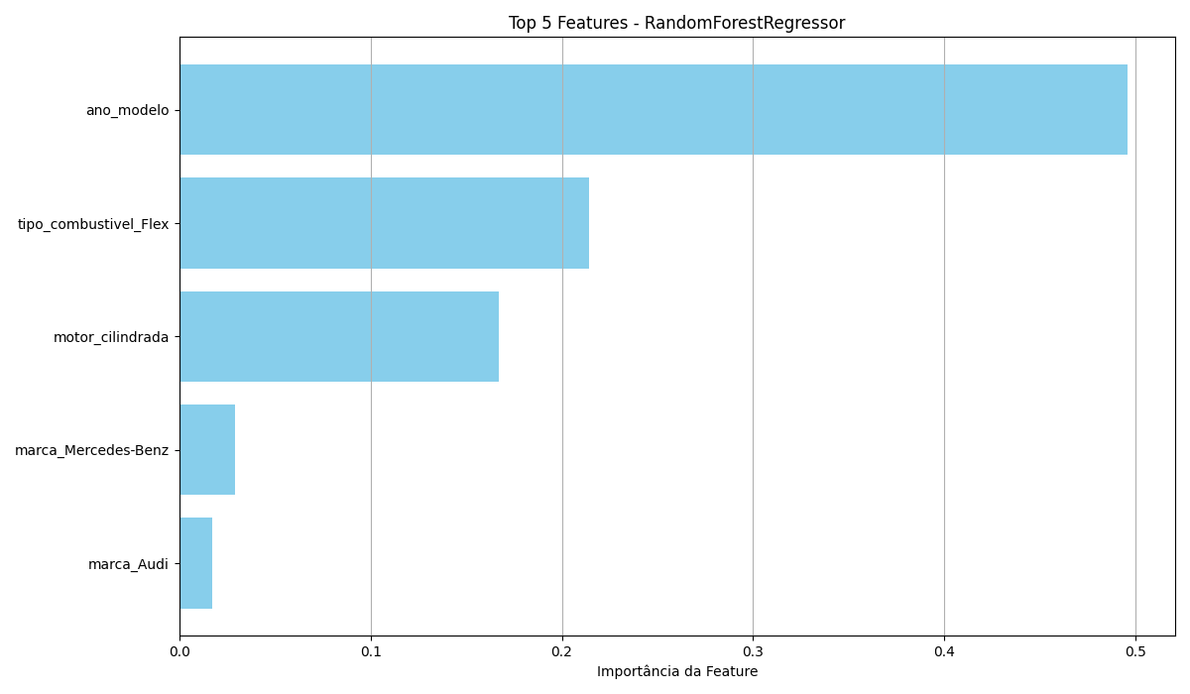
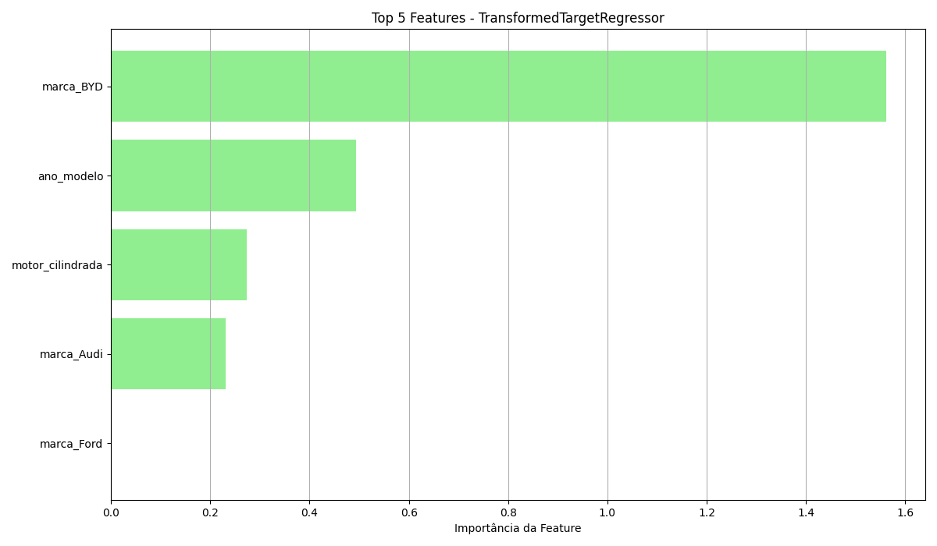

As figuras acimas mostram as importancias das caracteristicas para random florest e rede neural. Os gráficos revalo para o atributo ano modelo do random forest, este apresenta 50% da importância , mostrando que a drepeciação temporal é um fator decisivo para o modelo.

Para as marcas, o BYD, tem uma importancia significativa na rede neural enquanto as marcas Mercedes Bens e Audi, tem pouca presença.

4.5 Discussão dos Resultados
- A análise mostrou que características como fabricante, modelo, ano, combustível e categoria têm forte influência no preço do veículo, confirmando hipóteses do mercado automotivo.
- O modelo Voting Regressor permitiu reduzir erros extremos de previsão, tornando-o mais robusto para consultas em produção.
- Apesar do bom desempenho, algumas limitações foram identificadas:
  - Veículos com preços atípicos (carros de luxo raros ou edições especiais) continuam desafiadores para previsão.
  - Alguns fabricantes com poucos registros tiveram previsões menos precisas devido à menor representatividade nos dados de treino.

4.4 Demonstração em Produção
- O modelo final foi containerizado com Docker, permitindo fácil implantação em qualquer ambiente.
- MLflow gerencia o versionamento do modelo e métricas, garantindo rastreabilidade e reprodutibilidade.
- MinIO armazena os artifacts do modelo, garantindo acesso seguro e escalável.
- A API de previsão pode fornecer estimativas de preços em tempo real para usuários finais ou sistemas integrados, facilitando decisões de compra, venda e avaliação de veículos.
Colocar vídeo

